Prénom : Date :
LECTURE
Compétence(s) travaillée(s) : Comprendre un texte lu.

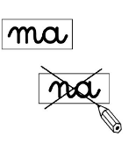
❶ Barre les mots qui ne sont pas dans le texte.

À Grand Poco, il y a Léon et David qui combat un grand crocodile rouge.
À Grand Poco, il y a un grand crocodile avec un petit bâton entre les dents.

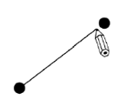
Relie les mots identiques.
melon |  |  | bouton
bouton |  |  | melon
bouchon |  |  | mouton
mouton |  |  | bouchon
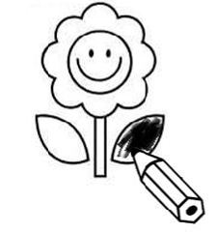
Colorie les phrases qui correspondent à l’histoire
À Grand Poco, il y a un petit garçon qui s’appelle David.
À Grand Poco, Léon tombe à l’eau.
Léon combat le grand crocodile.
À Grand Poco, il y a un grand crocodile qui s’appelle Léon.
À Grand Poco, il y a un grand crocodile qui vit dans l’eau. garçon qui s’appelle David.
À Grand Poco, il y a un petit garçon qui s’appelle Léon.

